1 L’Hygiène des mains

Plan de séquence – Guide enseignant (GE2)

Cycle 1 : MS/GS

Domaine : 1. Mobiliser le langage dans toutes ses dimensions

Objectifs :
- Comprendre et apprendre ;
- Echanger et réfléchir avec les autres.

Domaine : 5. Explorer le monde
Compétences :
Connaître et mettre en œuvre quelques règles d’hygiène corporelle et d’une vie saine.
Commencer à adopter une attitude responsable en matière de respect des lieux et de protection du vivant.

Objectifs :
- Apprendre les différentes étapes du lavage des mains ;
- Comprendre que se laver les mains permet d’enlever les microbes dangereux présents sur les mains ;
- Comprendre l’intérêt du savon.

Phase
Introduction
20 min
classe entière
Matériel

Introduction
pour l’enseignant : fiche GE1*
Déroulement

- Commencer la leçon en demandant combien d’élèves se sont lavés les mains aujourd’hui ? Leur demander pourquoi ils ont lavé leurs mains (pour enlever la saleté et les microbes dangereux qui s’y trouvent).
Que pourrait-il arriver s’ils n’avaient pas lavé leurs mains ? (ils pourraient tomber malades).
- Dire aux élèves que nous nous servons de nos mains continuellement, qu’elles recueillent des millions de microbes chaque jour et, bien que la plupart soient nos amis, certains pourraient être dangereux et nous rendre malade. Leur expliquer que nous transmettons les microbes qui sont sur nos mains à nos camarades et à notre entourage par le toucher. C’est pour toutes ces raisons qu’il faut se laver les mains.
(Principalement après être allé aux toilettes, avant de manger). Une image représentant le lavage des mains peut être positionnée sur le tableau pour indiquer les moment clefs auxquels il faut se laver les mains (exemple ci-dessous).

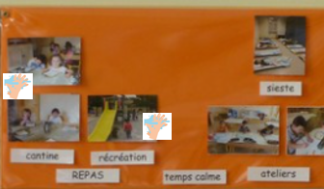
Vous trouverez des frises pour représenter la journée de classe sur eduscol : https://eduscol.education.fr/document/13333/download
Expliquer aux élèves qu’ils vont faire des activités pour apprendre à bien se laver les mains et pour voir comment bien enlever les microbes dangereux sur leurs mains.

Démonstration10 min
classe entière

Comptine du lavage des mains

Visionner la comptine du lavage des mains produite par le CERPEA Beausoleil.
Demander aux enfants ce qu’ils ont retenu en mimant les gestes de la comptine.
Si vous préférez vous pouvez aussi utiliser cette comptine : https://www.youtube.com/watch?v=vPTIa47veaI

Application
Partie 1
20 min
petits groupes

Lavabo
Eau et savon
Essuie main
Eventuellement : peinture et tablier
allergies
Fiche GE3*

L’objectif de cette activité est de mémoriser les étapes du lavage des mains. Les élèves doivent se laver les mains en reproduisant les gestes de la comptine vue précédemment.
Pour aller plus loin il est possible d’utiliser de la peinture pour s’assurer que toutes les étapes ont bien été appliquées.

Application
Partie 2
30 min
petits groupes
Lavabo
Eau et savon
Cannelle/
paillettes
Huile alimentaire
Essuie main
allergies
Fiche GE4*
Cette partie a pour but d’illustrer l’intérêt d’un lavage des mains efficace permettant d’enlever les microbes dangereux qui se trouvent sur les mains.
Recouvrir les mains des élèves d’huile alimentaire et de cannelle/paillettes représentant des microbes dangereux et leur demander de se laver les mains en suivant les étapes apprises avec la comptine (une 1ère fois uniquement à l’eau puis avec de l’eau et du savon).

Application
Partie 3
30 min
petits groupes

Bols, eau
Savon/liquide vaisselle
Essuie main
Poivre noir/paillettes
Fiche GE5*
allergies

L’objectif de cette étape est de démontrer l’intérêt d’utiliser du savon.
Les élèves trempent leur doigt dans un bol rempli d’eau poivrée ou d’eau avec des paillettes puis refont la même expérience après avoir enduit leur doigt de savon.
Ateliers
Atelier 1 : Séquence lavage des mains
20 min
individuel

Fiche DTE1* : 1 par élève
Ciseaux, colle, papier

Les enfants doivent découper les images, les trier puis les coller dans le bon ordre sur une feuille.
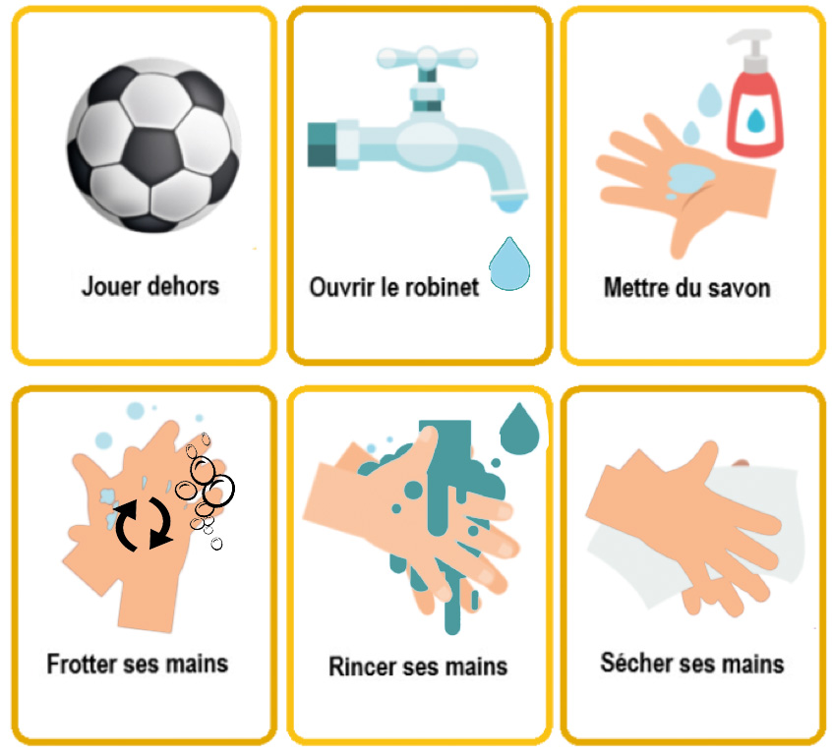
Variante : on peut utiliser la planche avec les photos.
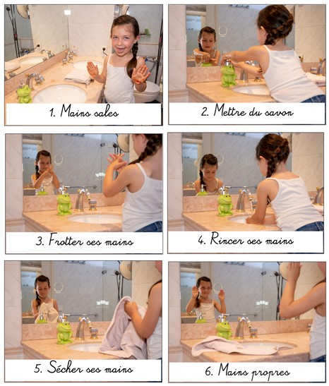

Atelier 2 : Séquence petit garçon qui se mouche
20 min
Individuel

Fiche DTE2* :
1 par élève
Ciseaux, colle, papier

Les enfants doivent découper les images, les trier puis les coller dans le bon ordre sur une feuille, selon le scénario suivant : « Louis est enrhumé. Il a envie de se moucher. Comment peut-il faire pour avoir les mains propres après s’être mouché pour ne pas contaminer les autres ?”.

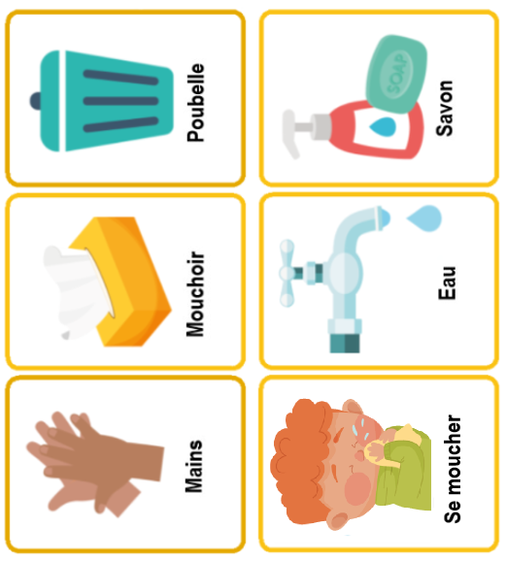
Atelier 3 : Coloriages
20 min
individuel
Fiches DCE1* et DCE2* : coloriages
Feutres / crayon de couleur

Différents coloriages relatifs au lavage des mains sont proposés (DCE1 : animaux représentant les étapes du lavage des mains, DCE2 : enfants avec des mains propres ou sales).
Précautions lors de l’impression des coloriages : les marges étant réduites, vérifier l’aperçu d’impression au préalable et choisir l’option « ajuster » si nécessaire
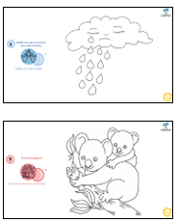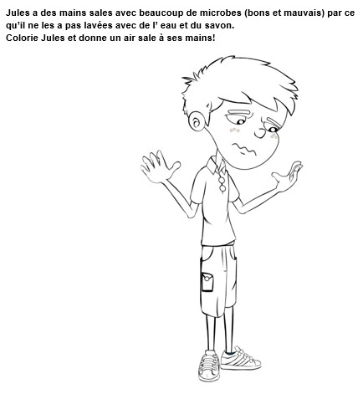

Conclusion
Mise en commun
20 min
Classe entière

Poster

Mise en commun des résultats des ateliers, reformulation par les élèves de ce qu’ils ont appris (vous pouvez utiliser les questions proposées ci-dessous pour vous guider).
A quoi ça sert de se laver les mains ?
Quand faut-il se laver les mains ?
Quelles étapes du lavage des mains avez-vous retenu ?
Afficher le poster au-dessus du lavabo par exemple

*DTE : Document de travail élèves
*DCE : Document complémentaire élèves
*GE : Guide enseignant

